Начинаем учить буквы. Как правильно?
Начиная свою работу с малышом, многие мамы сталкиваются проблемой, заключающейся в том, что ребенок не хочет учить буквы. Дело в том, что дети в зависимости от возраста могут сохранять сосредоточенность в течение нескольких минут. В связи с чем, Вам требуется ребенка так заинтересовать и заинтриговать, чтобы малыш с удовольствием выполнял все подготовленные для него задачи и с нетерпением ждал следующего задания.
Так как заставить ребенка учить буквы практически невозможно, сделайте так, чтобы он этого сам захотел, для чего со своей стороны Вам потребуется подготовить познавательную игровую программу. Иначе Вы с первых дней посеете в душе ребенка яркую нелюбовь к науке и обучению, что совсем не положительно повлияет на школьные годы в будущем. Рекомендуется использовать целый комплекс из существующих материалов, что позволит максимально разнообразить задания для малыша, с помощью которых будет происходить процесс обучения. Так малыш не заскучает, ведь одна активность будет заменять другую, а буквы будут малышом запоминаться без значительных усилий. Кроме этого стоит учесть, что занятие не должно длиться более 10-15 минут, но проводиться должны ежедневно без исключений и отмен.
Важные правила
- Следует произносить только звук. Нужно говорить «Л», а не «Эль», «Д», а не «Дэ». Если родители приобрели электронную азбуку, следует обратить внимание на то, как там произносятся звуки, иначе в дальнейшем малыша необходимо будет переучить новому произношению, иначе при чтении эти знания будут ему только мешать.
Сначала следует выучить гласные буквы. Слова, в которых гласные обозначат два звука (юла, елка), следует избегать, так как малыш запутается во время определения звуков.
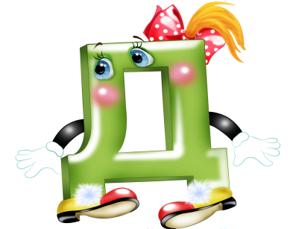
- Буквы нужно учить вразброс. Сначала следует выучить те согласные, которые легко произносятся, а те, которые малыш произносит с трудом, можно будет выучить потом, когда их произношение не станет проблематичным для ребенка.Будет удобно выучить сначала те согласные, ассоциации с которыми вызывают положительные эмоции у малыша. Например, М – мама и П – папа.
Не следует спешить заучивать все буквы. Желательно, чтобы ребенок запомнил все гласные, согласные же следует учить по несколько букв, а после заучивания можно приучать малыша постепенно складывать их в слоги, так как буквы нужно изучать параллельно с чтением.
Совет: не учите с малышом отдельные несвязные буквы – они для крохи не несут никакой информации. Вместе с тем если, выучив 3-4 буквы, Вы сложите их в понятное для него слово, то восторгу малыша не будет границ.
- При изучении букв не нужно использовать азбуки, где под буквой изображен только один предмет или объект, так как при узнавании буквы в памяти ребенка всплывает сначала ассоциативная картинка, а потом только сама буква.
Учите ребенка только в хорошем настроении, весело играя при этом. Не ругайте малыша. Хвалите его за малейшие удачи и заканчивайте занятие, как только заметите, что малыш теряет интерес к происходящему. Подобный подход также поможет развить усидчивость у ребенка.
Основные способы изучения алфавита:
- Музыкальная азбука для детей. Учим буквы, в соответствии с данной технологией, посредством грамматических песен о буквах. Таких материалов можно найти множество на интернет-ресурсах. Так малыш будет слышать букву, ее звук и вариант ее применения, что позволит сразу изучать букву в обиходе. Кроме того, песни обычно составляют в виде простейшей рифмы, что позволяет максимально легко запоминать ее текст.
- Рукоделие. Выполняйте разнообразную работу, результатом которой являются буквы. Так как правильно учить ребенка буквам возможно исключительно при полном им поглощении какой-то задачей, то позаботьтесь, чтобы эти задачи были максимально разнообразные. Потребуйте, чтобы кроха рисовал буквы, приобретите раскраски с крупными буквами, лепите их, выкладывайте фишками или мозаикой, стройте из элементов конструктора. Чем более разнообразными будут задачи, тем надежнее малыш погрузится в работу и с тем большим удовольствием, он будет ждать следующего занятия.
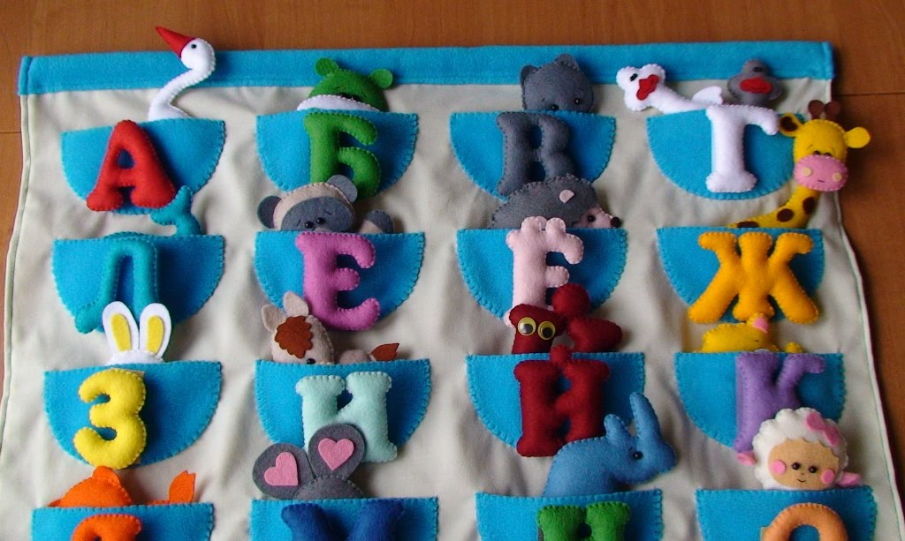
- Тактильная азбука. Она представляет собой азбуку из кубиков, карточек или магнитов – любой вариант, на котором расположена буква и сопровождающие ее изображения. С ее применением задавать вопрос: «Как учить ребенка буквам?» вообще не придется. Ведь это уже зависит от Вашего воображения.
- Вечное пребывание на виду.
У малыша перед глазами всегда должны быть буквы. Они могут располагаться в виде плаката, магнитной дощечки или специальной электронной азбуки в виде кнопок, нажимая на которые малыш слышит краткую информацию о буквах. Так азбука будет постоянно влиять на мозг, используя фотографическую память, которая у многих детей хорошо развита.
- Буквы на обед.
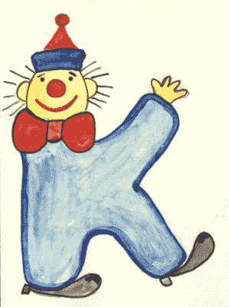
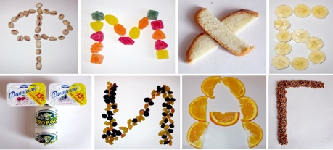
Ни для кого не секрет, что дети познают мир исключительно через рот, поэтому изначально для малышей не понятно, что такое буквы в принципе и зачем их учить, ведь опробовать их на ощупь он не может. Вы можете это вопрос решить при помощи карвинга – художественная резка из фруктов и овощей. Кроме этого не стоит ограничиваться растительностью: выкладывайте кашу в виде букв, покрывайте бутерброд начерчивая буквы и т.д. Все в Ваших руках.
- Ассоциативный метод. Задача этого способа заключается в следующем: необходимо создать образ для каждой буквы, чтобы ребенку было легче ее запомнить. Например, букву «А» можно искусно превратить в «антилопу», украсив ее головой, рожками и копытами. Подрисовав клюв и крылышки, буква «В» превратится в «ворону».

Уважаемые родители!
Помните, что Вы – пример для ребёнка.

Если кроха каждый вечер видит, как Вы из книги читаете ему сказки, он захочет уметь повторять за Вами.
Главное – поддержать его начинания и показать, что зная буквы, Мир для него становится бесконечным и безграничным.

